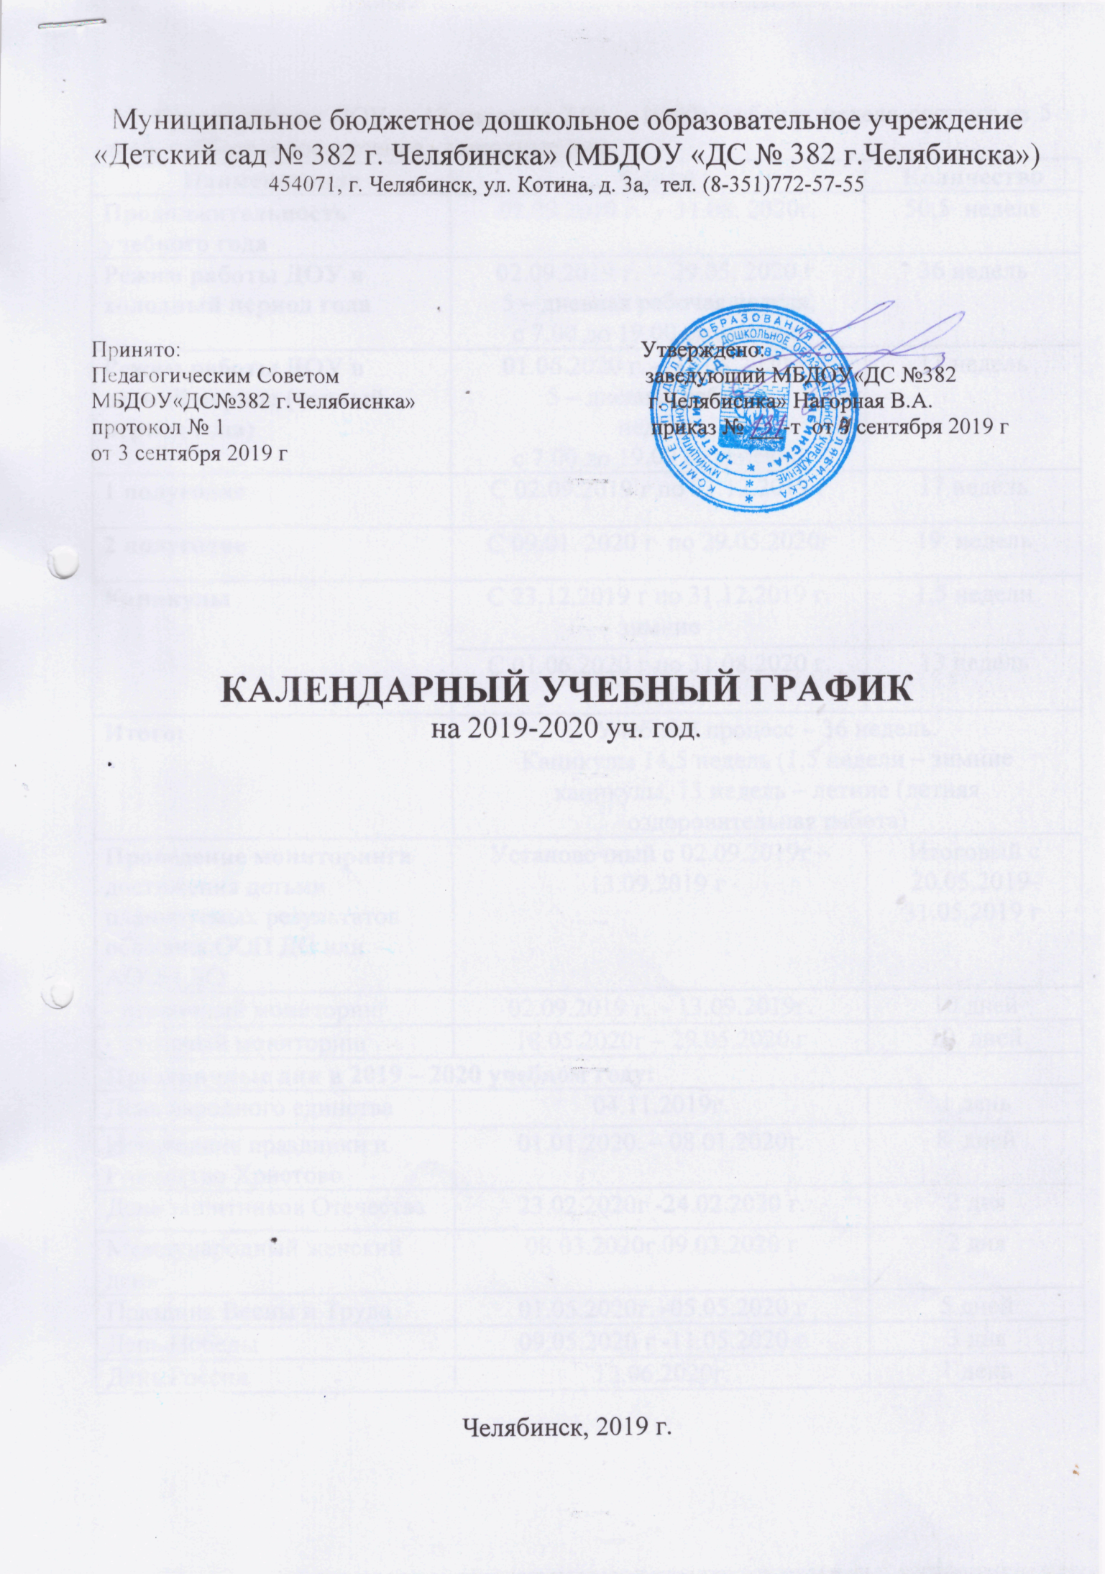
Режим работы ДОУ— 12 часов (с 7.00 – 19.00), рабочая неделя состоит из 5 дней, суббота и воскресение - выходные дни.
Наименование | Сроки | Количество
Продолжительность учебного года | 02.09.2019 г. – 31.08. 2020 г. | 50,5 недель
Режим работы ДОУ в холодный период года | 02.09.2019 г. – 29.05. 2020 г.  5 – дневная рабочая неделя,  с 7.00 до 19.00 ежедневно | 36 недель
Режим работы ДОУ в летний период (теплый период года) | 01.06.2020 г. – 31.08.2020 г.  5 – дневная рабочая  неделя,  с 7.00 до 19.00 ежедневно | 13 недель
1 полугодие | С 02.09.2019 г по 21.12.2019 г | 17 недель
2 полугодие | С 09.01. 2020 г по 29.05.2020г | 19 недель
Каникулы | С 23.12.2019 г по 31.12.2019 г. зимние | 1,5 недели
 | С 01.06.2020 г по 31.08.2020 г.  летние | 13 недель
Итого: | Учебный процесс – 36 недель.  Каникулы 14,5 недель (1,5 недели – зимние каникулы, 13 недель – летние (летняя оздоровительная работа)
Проведение мониторинга  достижения детьми планируемых результатов освоения ООП ДО или АООП ДО | Установочный с 02.09.2019 г – 13.09.2019 г | Итоговый с 20.05.2019-31.05.2019 г
- первичный мониторинг | 02.09.2019 г. – 13.09.2019 г. | 10 дней
- итоговый мониторинг | 18.05.2020 г – 29.05.2020 г | 10 дней
Праздничные дни в 2019 – 2020 учебном году:
День народного единства | 04.11.2019г. | 1 день
Новогодние праздники и Рождество Христово | 01.01.2020 г. – 08.01.2020 г. | 8 дней
День защитников Отечества | 23.02.2020 г. -24.02.2020 г. | 2 дня
Международный женский день | 08.03.2020 г.09.03.2020 г. | 2 дня
Праздник Весны и Труда | 01.05.2020 г. -05.05.2020 г | 5 дней
День Победы | 09.05.2020 г -11.05.2020 г | 3 дня
День России | 12.06.2020 г. | 1 день

